Уважаемые родители!  Вашему вниманию предлагается проект «Природные зоны России».  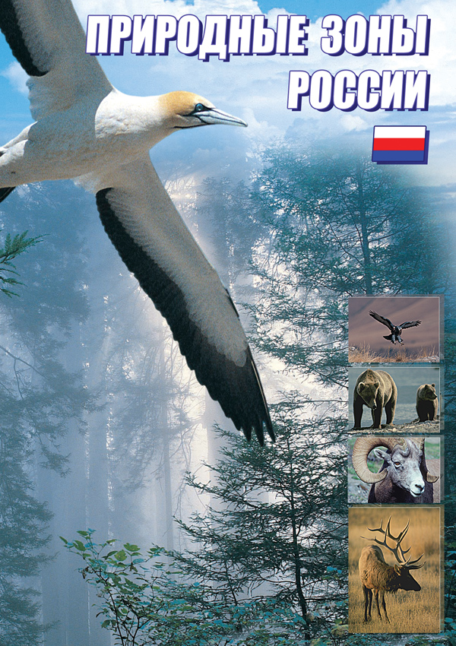  Природа России многообразна! Здесь мы можем встретить лесную, степную, таежную зоны, и даже арктические пустыни. Каждая природная зона уникальна по своему. И так как мы живет в этой великой стране, то мы обязаны знать особенности ее природы. Так давайте же поможем в ее познании нашим детям!  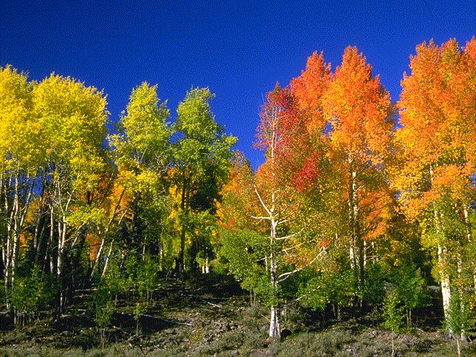  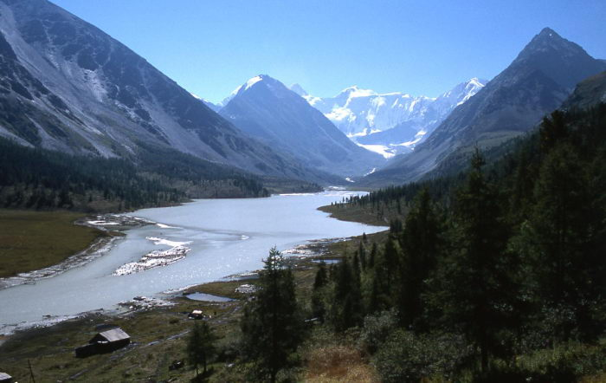 | В чем преимущество метода проектов?  - Прежде всего в том, что ограниченный временными рамками урок «выплескивается» во внеурочную деятельность.  - Учащиеся видят перед собой конечный результат - вещь, которую они сделали своими руками, вложили в нее душу.  - Позволяет выявить и развить творческие возможности и способности учащихся, научить решать новые, необычные задачи, выявить деловые качества.  - Именно при выполнении творческого проекта учащиеся задумываются над вопросами: на что я способен, где применить свои знания?  - При выборе темы проекта учитываются индивидуальные способности учащихся: сильным - сложное, слабым - по их реальным возможностям.  - Обучение проектным методом развивает социальный аспект личности учащегося. | Минусов не найти!    *Проектная деятельность позволяет выполнять не только групповую работу,но и отдельные самостоятельные задания ,каждый учащийся принимает активное участие в проекте,таким образом происходит реализация способностей учащихся.  **В ходе проекта учащиеся делятся на 6 групп(в зависимости от природной зоны).Каждая из групп проводит исследование на определенную тему,после чего проводится обобщение собранных данных (в единую карту).  ***Данный метод формирует навык работы в группе(в коллективе).Он позволяет учащимся охватить большой материал для исследования,а затем сделать общий вывод.

Мы ставим ряд целей на данный проект:  - Освоение знаний об размещения и взаимосвязи природы, населения и хозяйства разных территорий; о своей Родине – России во всем ее разнообразии и целостности.  - Воспитание позитивного ценностного отношения к окружающей среде, любви к своей местности, своей стране.  - Развитие познавательных интересов, интеллектуальных и творческих способностей в процессе географических наблюдений.  - Развитие умения работать в команде. | Ребята научатся:  - определять природную зону, в которой находится их населенный пункт.  - выделять особенности, характеристики каждой природной зоны.  - создавать карты с помощью полученной информации.  - анализировать информацию и делать выводы.  - использовать информационные технологии для представления результатов учебной и проектной деятельности. |   Ребята вы не пожалеете!

